Comunicado de prensa
29/04/2014

De Alaska a Tierra del Fuego a bordo de una BMW F 800 GS.
Buenos Aires, 29/04/14. El continente americano de norte a sur desde la óptica de un motociclista. El fotógrafo Henry von Wartenberg realizó una travesía en solitario desde Alaska hasta Tierra del Fuego retratando a su paso paisajes increíbles y una geografía tan diversa como desafiante aún para el más experimentado motociclista. Esta aventura quedó reflejada en el libro denominado DE GIRA AL SUR que fue presentado hoy en esta ciudad.

El reconocido fotógrafo realizó este viaje en solitario a finales del año 2013 con el apoyo regional de BMW Motorrad y en el marco de las celebraciones por el 90 aniversario de la fundación de la tradicional marca bávara.
En el libro presentado hoy se puede ver en una colección de imágenes muy llamativas e impactantes la gran variedad de paisajes, climas y vegetación que atraviesan todo el continente americano. Éstas fueron tomadas a lo largo de un viaje por 15 países de la región uniendo las Américas, partiendo de Anchorage en Alaska y llegando a Ushuaia en Tierra del Fuego, luego de casi dos meses de travesía sin interrupciones.

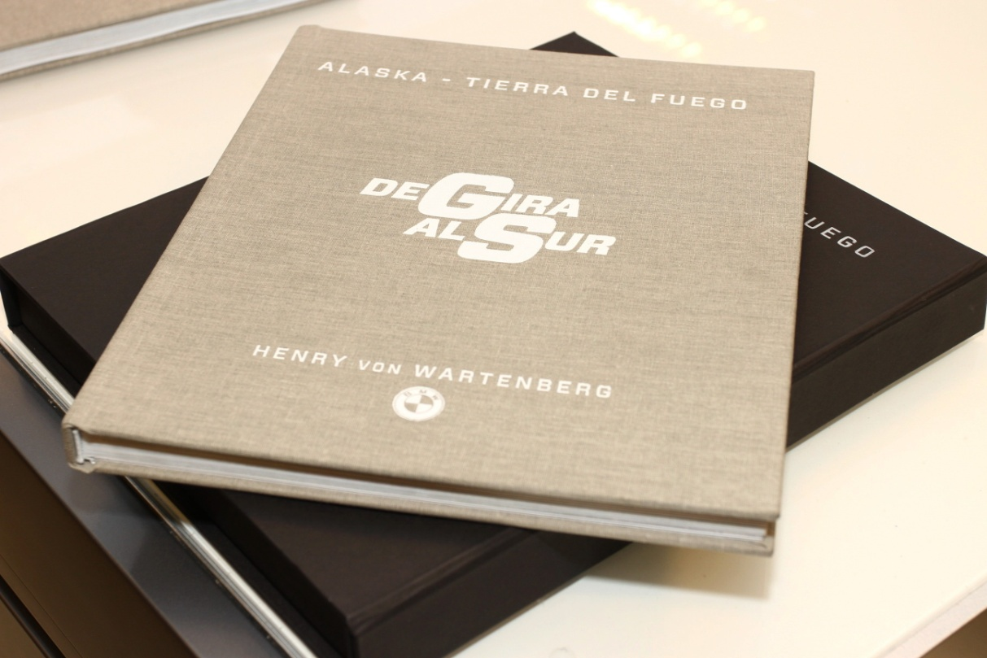
DE GIRA AL SUR - una travesía en solitario desde Alaska hasta Tierra del Fuego

“Para la mayoría de los motociclistas, las rutas son un poderoso imán.
Representan la puerta de entrada a kilómetros de aventuras. Hay algunas que, además de atraer, también hacen soñar: la Ruta 40 en la Argentina por ejemplo, la 101 en los Estados Unidos o el famoso "Troncal de la Sierra" en Ecuador. Pero si de viajes y sueños hablamos, el ranking más alto lo obtiene tal vez unir Alaska con
Tierra del Fuego a lo largo de las Americas. Es algo así como la madre de las travesías para muchos aventureros El proyecto en la cabeza de quienes ven en una moto la manera perfecta de hacer un viaje. Soy uno más de ese grupo de riders”, comentó Henry von Wartenberg.

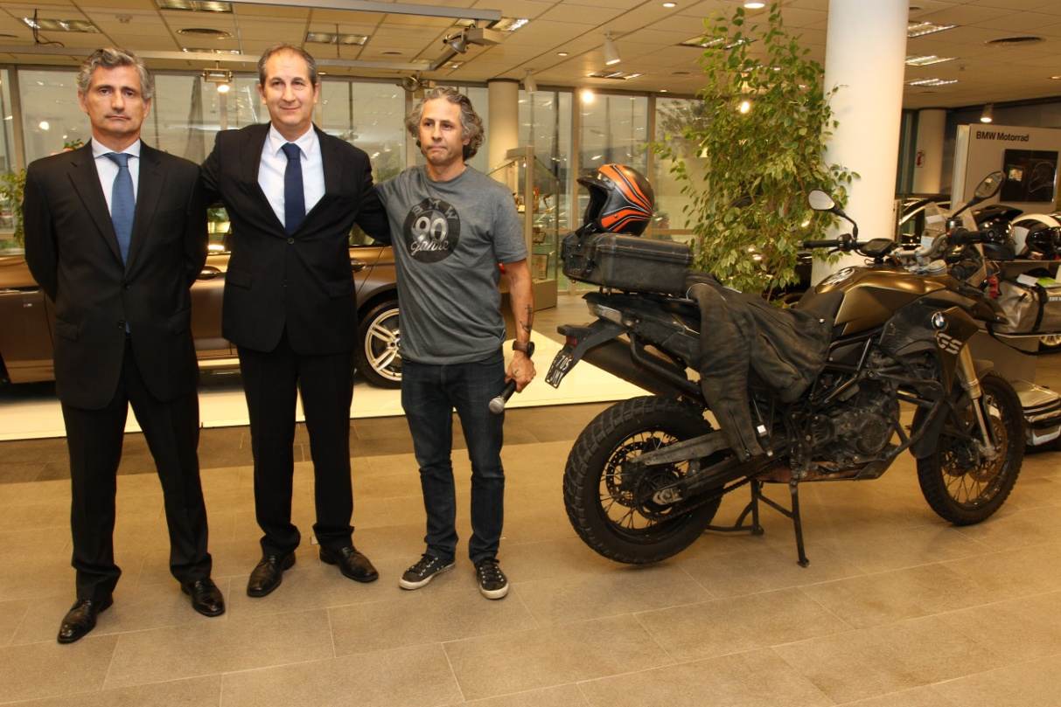
El auto del libro von Wartenberg, junto a Alejandro Echeagaray - CEO BMW Group Argentina
y Dan Christian Menges – Corporate Communications Manager

“Elegí una BMW F 800 GS para este viaje, la moto ideal para este tipo de travesía con buen ritmo de ruta y mucho off road. Por ser ágil y liviana, me permitió guardarla en cualquier lado sin riesgos de afrontar situaciones que en solitario pueden tener cierta complejidad. Trepando un volcán en Bolivia, y a más 4000 metros de altura, derrapé en una ladera con mucha piedra suelta y la moto se "acostó" en ángulo negativo. Levantarla no fue un problema, a pesar de no poder pisar firme y del poco oxígeno para hacer fuerza. Además, la moto tiene otras cualidades: muy buena autonomía, excelente posición de manejo, bajo centro de gravedad y gran performance en tramos largos” agregó von Wartenberg sobre su elección para esta aventura.

El viaje tuvo una duración de 55 días, avanzando a un promedio de 500 km diarios. Eso significó también el exigente ritmo de 10 horas sobre la motocicleta por día. El listado de países (15) visitados fueron los siguientes: Estados Unidos, Canadá, México, Guatemala, Honduras, El Salvador, Nicaragua, Costa Rica, Panamá, Colombia, Ecuador, Perú, Bolivia, Chile y Argentina.

La robusta BMW F 800 GS demostró ser sin duda la compañera perfecta para este viaje y sin sufrir ningún problema técnico a pesar de la diaria exigencia durante todo el viaje la moto sólo tuvo que detenerse dos veces debido a pinchaduras de neumáticos en los más de 25.000 KM recorridos. El dato curioso es que fueron dos en el mismo día. Curiosidades que sólo el destino sabrá interpretar.

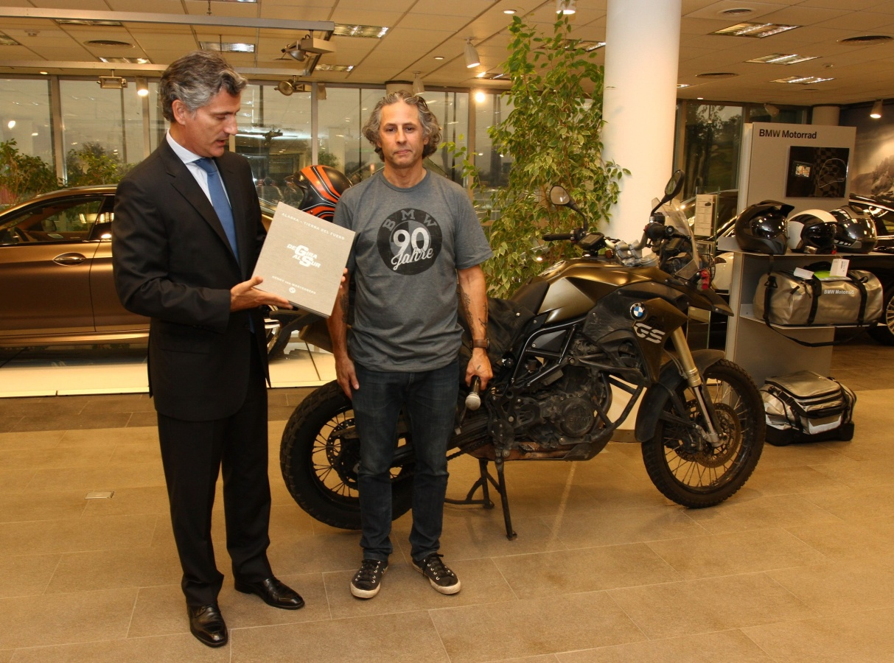
El autor presentó el libro junto a la motocicleta que lo acompaño en su travesía.

Sobre Henry von Wartenberg.
Von Wartenberg con gran experiencia en este tipo de travesías es autor de una veintena de libros muchos de ellos con motocicletas y automóviles como sus personajes principales. Con una vasta experiencia como motociclista (que comenzó a los once años con una Honda 50cc) von Wartenberg es también un coleccionista motocicletas de diferentes marcas y modelos incluyendo por supuesto BMW.
Como fotógrafo ha recorrido todos los continentes incluyendo la Antártida, ha jugado durante muchos años al Polo y como deportista sus logros incluyen en otras cosas haber logrado la cumbre en el Aconcagua (6.990 msnm) o en el Mckinley (6.194 msnm) que dada su cercanía al círculo polar ártico lo hacen uno de los picos más complicados de ascender en el mundo

***

BMW Group
BMW Group con sus marcas BMW, MINI, y Rolls-Royce, BMW Group es el fabricante líder de automóviles y motocicletas premium del mundo. Como compañía global, BMW Group cuenta con 28 plantas de fabricación y ensamblaje en 13 países y dispone de una red mundial de ventas con representaciones en más de 140 países.

En el año 2013, BMW Group vendió 1.963.798 automóviles y 115.215 motocicletas. El resultado del ejercicio en 2013 antes del pago de impuestos ascendió a 7,91 billones de euros, la facturación alcanzó los 76,06 billones de euros. Al 31 de diciembre de 2013 la plantilla mundial de la empresa incluyó a 110.351 empleados, según datos actualizados.

El éxito económico de BMW Group siempre ha sido construido sobre la base de su pensamiento a largo plazo y la acción responsable. La compañía ha establecido por lo tanto, la sustentabilidad ecológica y social en toda su cadena de valor, la responsabilidad de sus productos y un claro compromiso con la conservación de los recursos como parte integral de su estrategia.

***

Información sobre BMW Group Argentina y sus productos, con textos y un archivo fotográfico en alta resolución, se puede encontrar en Internet en el BMW PressClub (Club de Prensa) de Argentina: https://www.press.bmwgroup.com/pressclub/p/ar/startpage.html

Para más información:
Dan Christian Menges
Gerente de Comunicación Corporativa
BMW Group Argentina
TEL: (+54-11) 5555-6121
Fax: (+54-11) 5555-6116
E-mail: Prensa@bmw.com.ar

